Formando dezenas
Clique sobre o botão  para iniciar as atividades.
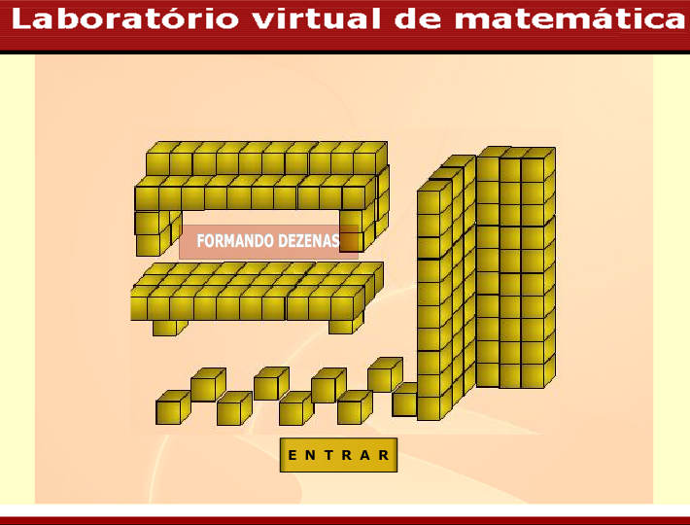

Clique sobre as peças e arraste-as formando figuras. Depois de montar figuras com as peças clique em .
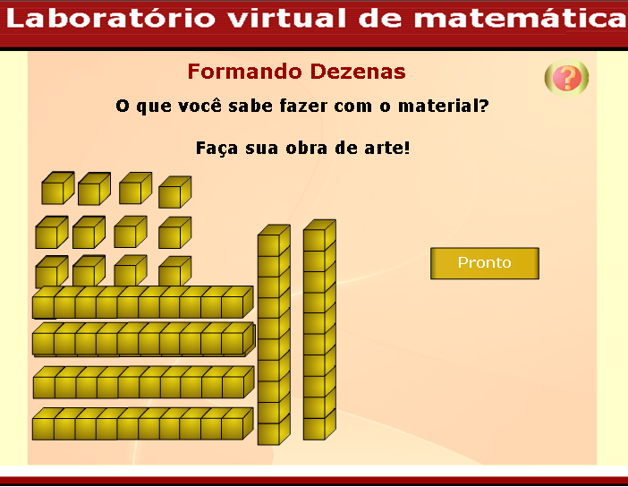

Clique em .
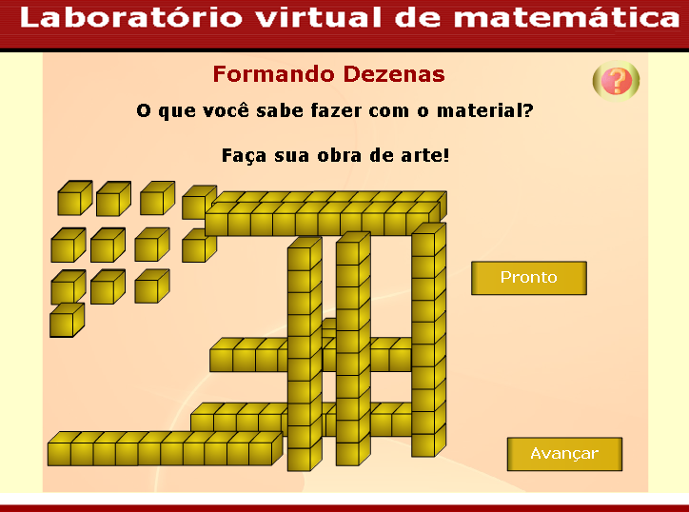

Clique sobre os cubinhos e arraste-os formando barrinhas. Observe quantos cubinhos são necessários para formar uma barrinha e digite este valor em . Clique em  para conferir a resposta.
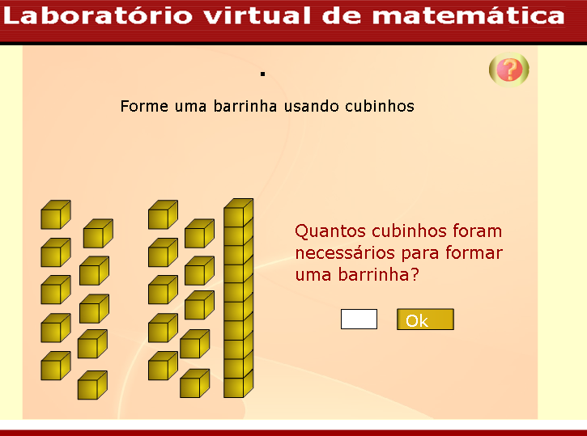
Clique em caso tenha acertado a resposta.
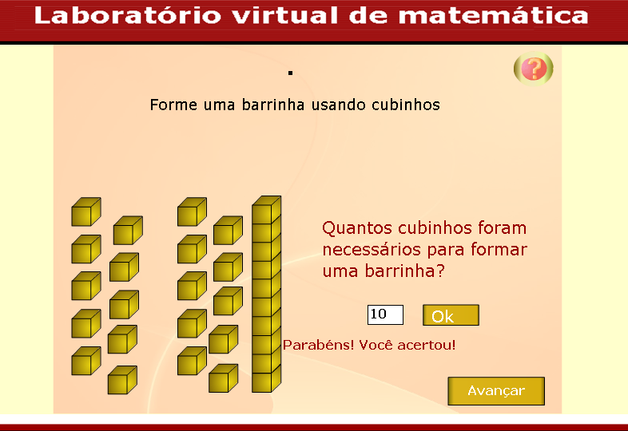

Clique sobre os cubinhos e arraste-os, desmontando as barrinhas. Observe quantos cubinhos são necessários para montar uma barrinha e digite este valor em . Clique em para conferir a resposta.
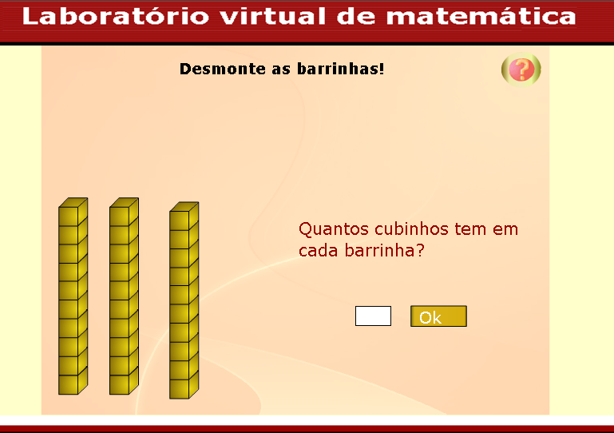

Clique em caso tenha acertado a resposta.
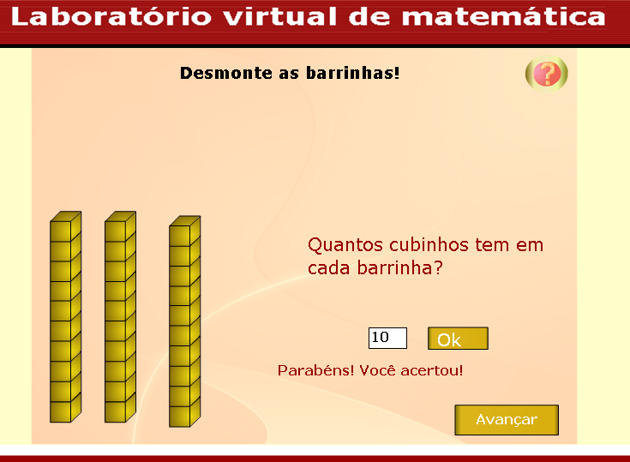

Clique sobre os cubinhos e arraste-os formando barrinhas. Observe quantas barrinhas com 10 cubinhos cada é possível formar tendo 20 cubinhos. Digite a resposta em e clique em para conferir a resposta.

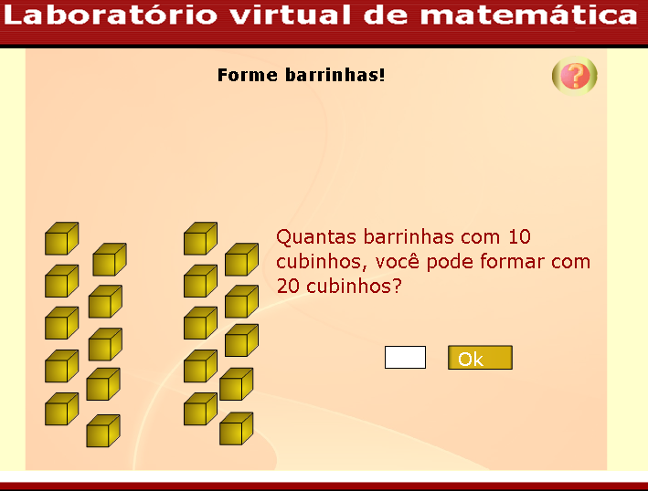
Clique em caso tenha acertado a resposta.
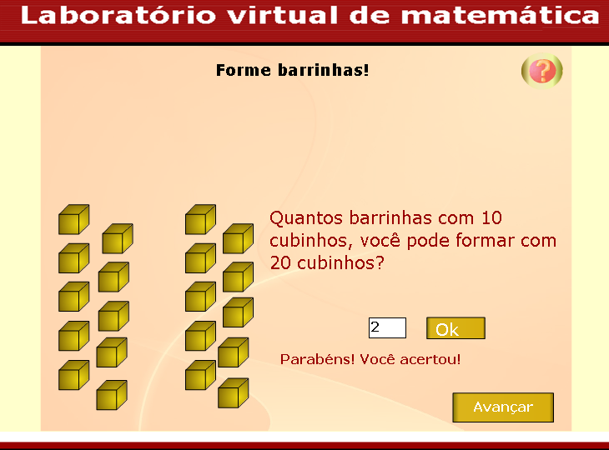

Digite o nome dos jogadores em 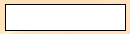 e depois clique em .
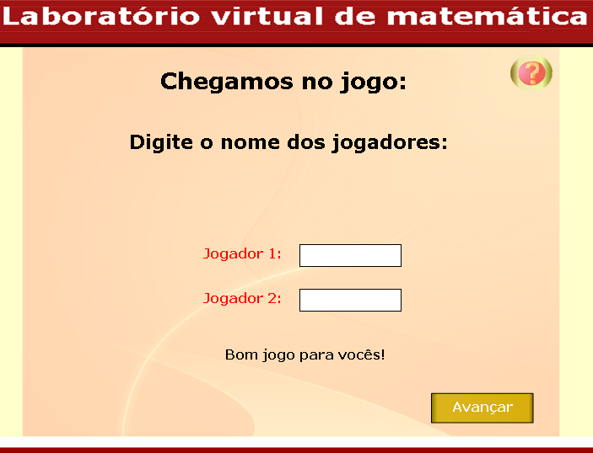
Leia as regras do jogo e depois clique em .
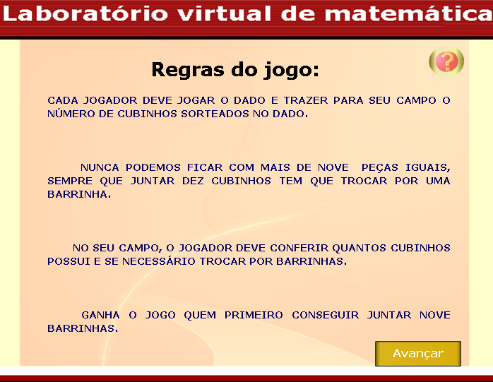

O jogador 1 (JULIANE) deve clicar sobre . A quantidade sorteada no dado será disponibilizada em cubinhos para este jogador.
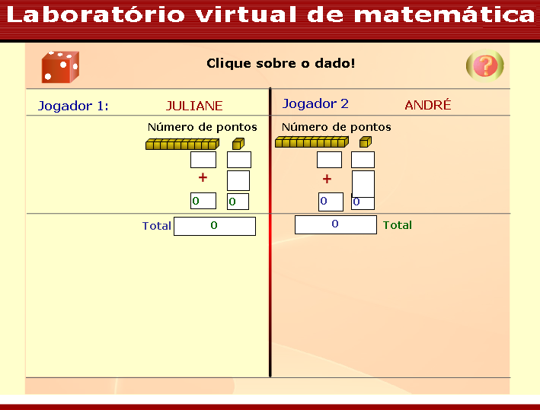
Observe que a quantidade sorteada no dado é a quantidade de cubinhos do jogador 1. Agora o jogador 2 (ANDRÉ), deve clicar sobre .
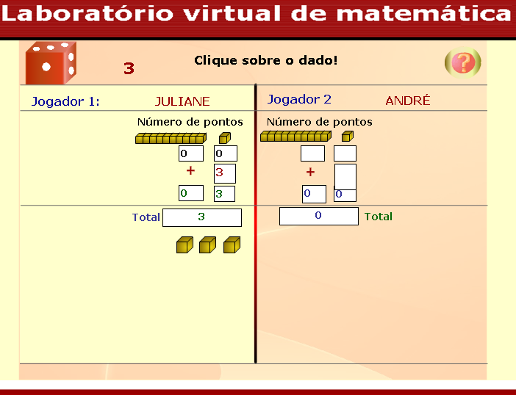

Observe que a quantidade sorteada no dado é a quantidade de cubinhos do jogador 2. Agora o jogador 1 (JULIANE), deve clicar sobre .
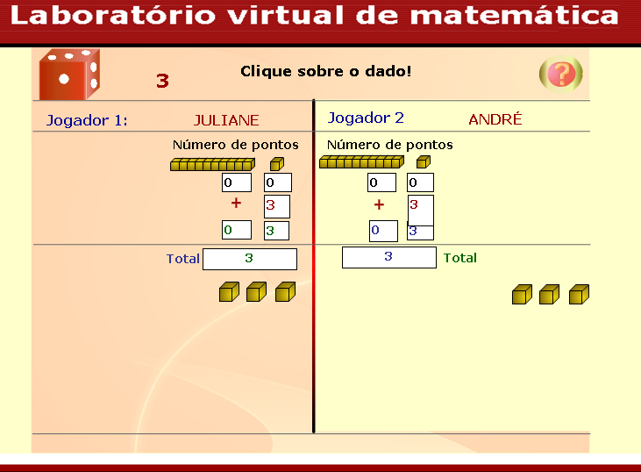

A quantidade de cubinhos do jogador 1 é a quantidade sorteada na rodada 1 mais a quantidade sorteada na rodada 2. Agora o jogador 2 (ANDRÉ), deve clicar sobre .
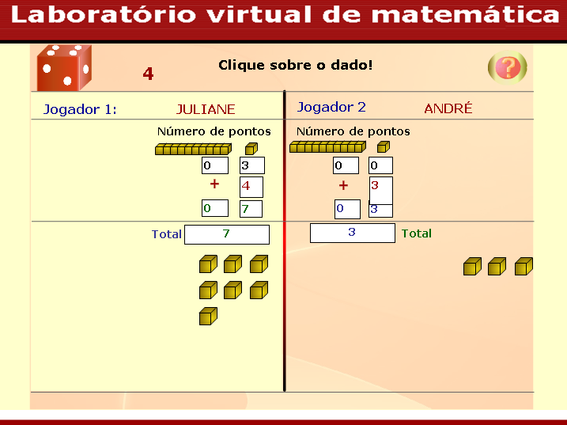

A quantidade de cubinhos do jogador 2 é a quantidade sorteada na rodada 1 mais a quantidade sorteada na rodada 2. Agora o jogador 1 (JULIANE), deve clicar sobre .
Os jogadores devem alternadamente clicar sobre . O jogador que deve clicar sobre o dado é o com a tela rosa.

Observe que ao completar 10 cubinhos é formada uma barrinha.
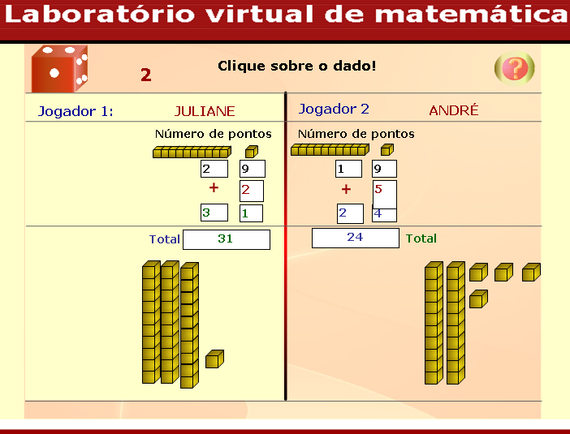

O jogador que alcançar 9 barras primeiro vence o jogo. Clique em .
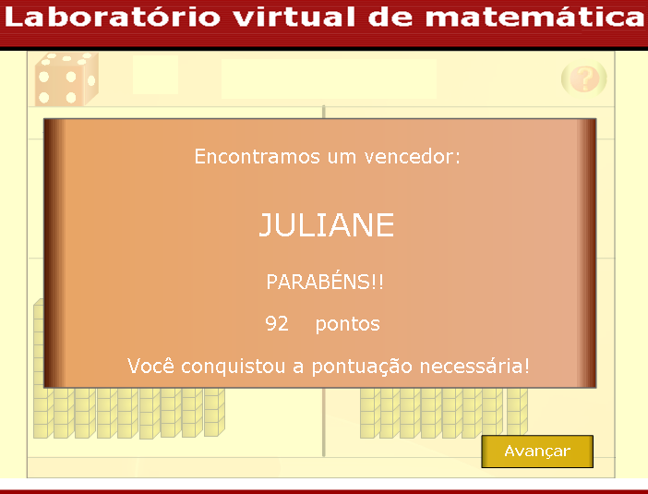

Clicando em  o jogo é recomeçado. Clicando em  é demonstrada a equipe que desenvolveu este objeto de aprendizagem.
